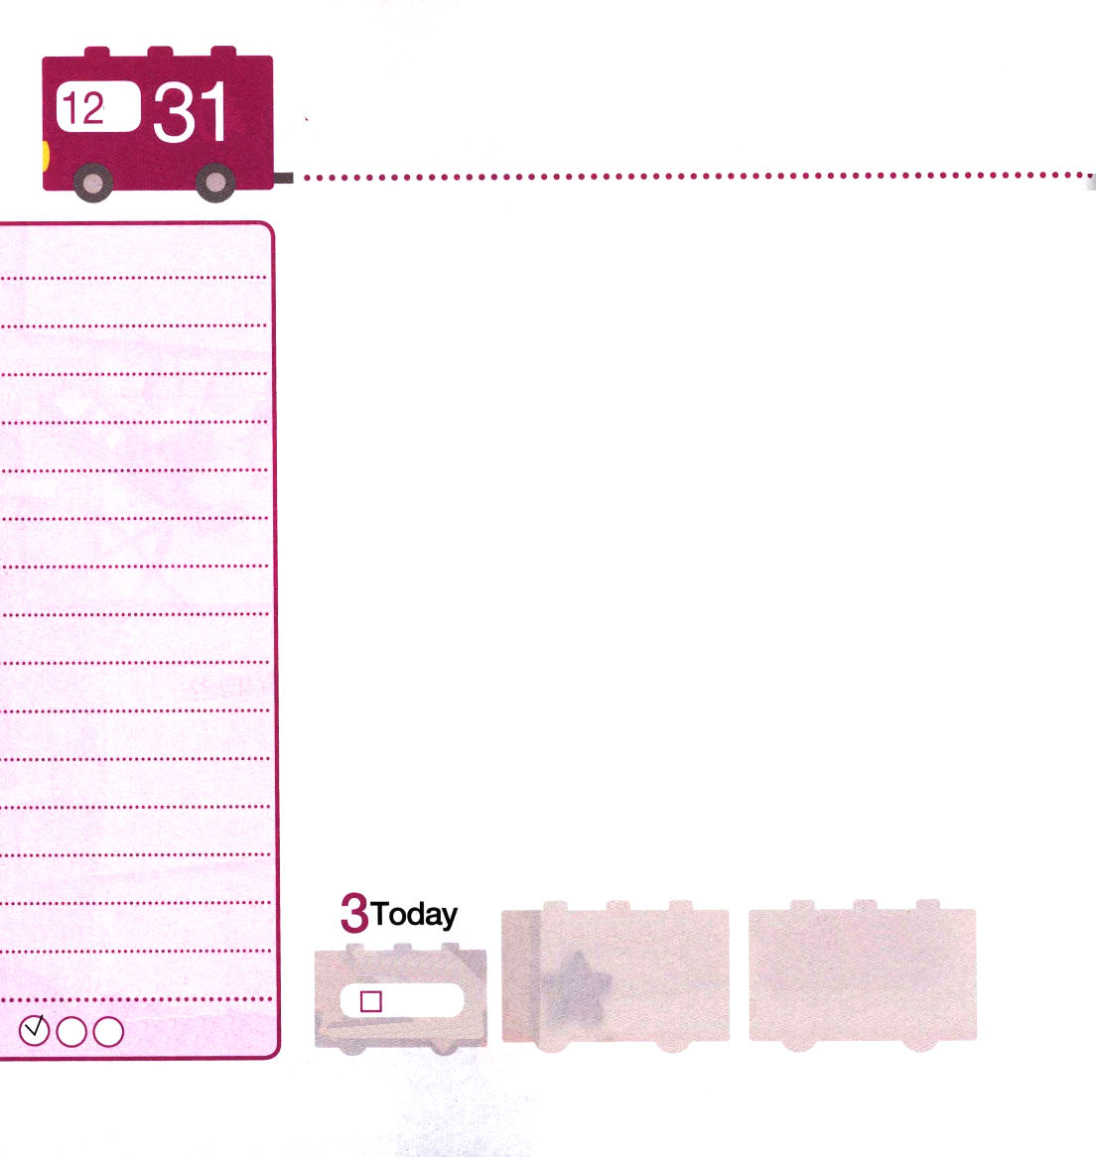
Ⅱテモテ1:1～4 私は、あなたの涙を覚えているので、あなたに会って、喜びに満たされたいと願っています。(4)

月曜日
月
日

「シクシク、なぜ私を無視するの。なぜ私の家はこうなの」ちょっと待って!涙を変えて!変えて!全世界は福音を知らずに精神病と中毒、堕落など霊的問題でぎっしり埋まっています。傷による涙を流している時ではありません。傷の涙を救いに対する感謝の涙に変えましょう。サタンの手に縛られて苦しんでいる時代をながめながら、心を痛める涙に変えましょう。
「ゲームは本当におもしろい。テレビを見ていたら時間がたつのがわからない」ちょっと待って!幸せを変えて!変えて!毎朝、聖日のみことばと<子ども祈りの手帳>を見ながらみことばの幸せを味わいましょう。イエス・キリスト、神の国、聖霊の満たしを黙想しながら祈りの幸せを味わいます。伝道対象者のために祈って献身する伝道の幸せを味わいましょう。
「成功してみんなからうらやましがられたい!」ちょっと待って！使命を変えて!変えて!成功はレムナントの目標ではありません。成功はエリートとさらに多くの人を生かすための道具であるだけです。福音でいのちを生かすのがレムナントの使命です。

ていこくれいはいに せいこうしたら
チェックしよう
しんげん20
きょうの
みことば
でんどう
きょうの
きょうの
いのり
いちにち １しょう かみさまの
みことばを よもう！

2012.7.29（インマヌエル聖日2部)
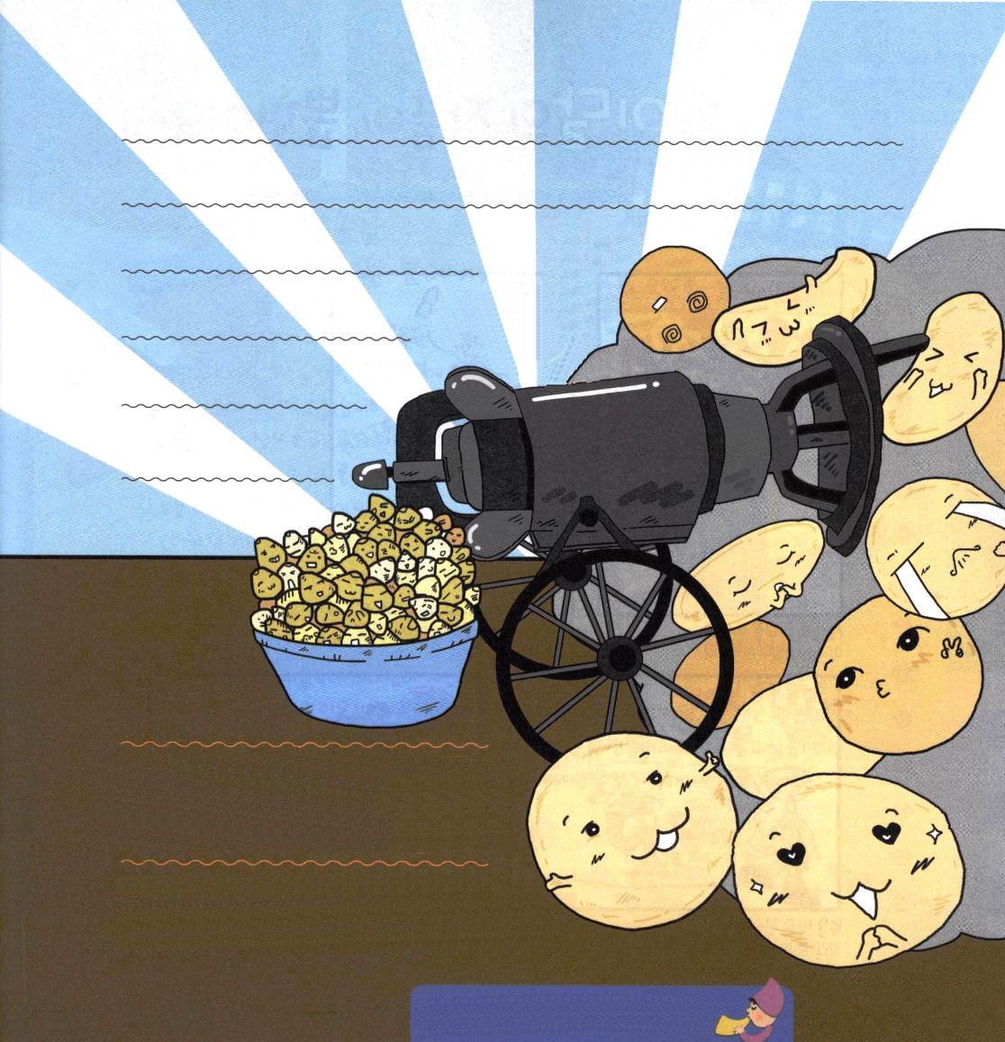

涙、幸せ、使命！
すべて変えよう
私の涙と幸せ、使命の理由はなんですか。
あいているところに私が涙を流す理由と幸せな理由
使命を書いてみて、福音的な涙、幸せ、使命に変えましょう。

のとせとがのためのことになりますように。イエス・キリストのおによっておいのりします。アーメン

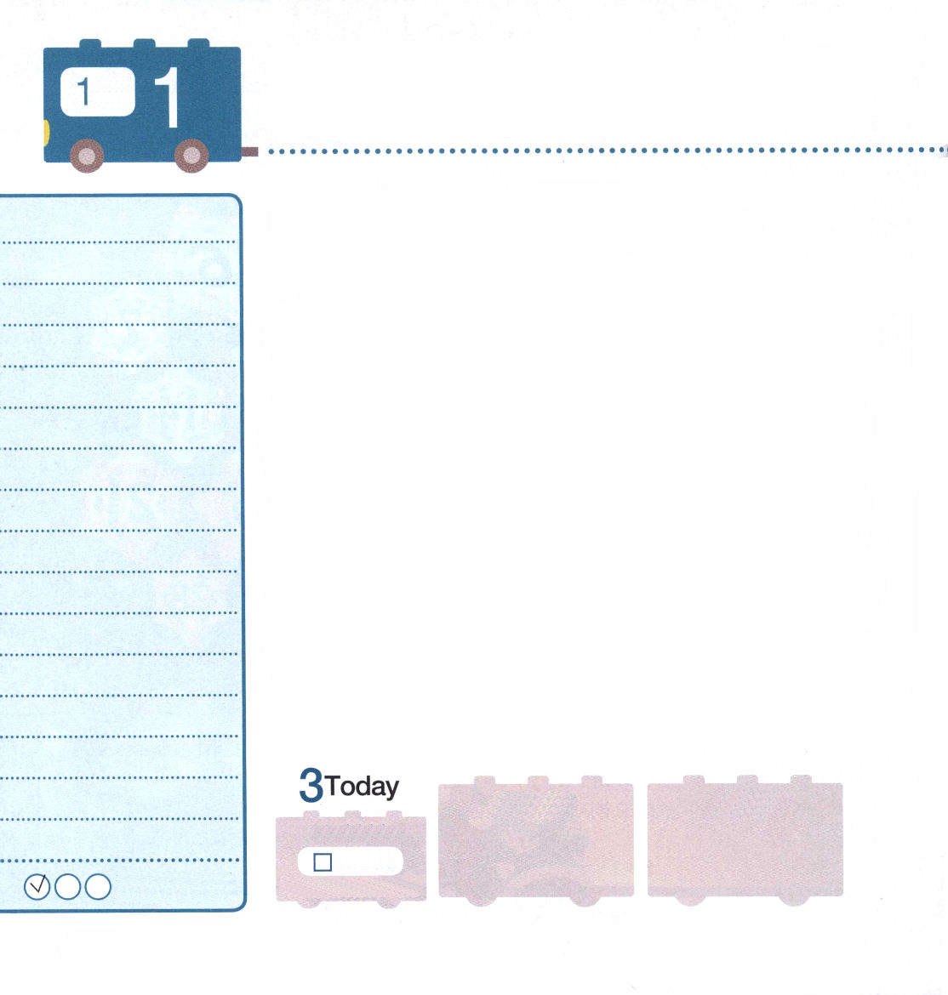
ガラテヤ2:20 私はキリストとともに十字架につけられました。もはや私が生きているのではなく、キリストが私のうちに生きておられるのです。いま私が肉にあって生きているのは、私を愛し私のためにご自身をお捨てになった神の御子を信じる信仰によっているのです。

火曜日
月
日

2013年の新しい年が始まりました。今年も神様に栄光のさんびをささげてイエス・キリストのお名前を高めながら聖霊で満たされる恵みを味わう幸いな一年になるように望みます。
2012年はすべて過ぎ去りました。これから2013年が新しく展開していくでしょう。今から福音に邪魔になるものはみな捨てて、神様がくださった福音がどれくらい良いかを悟って、イエス・キリストを伝えるレムナントとして大きくなりましょう。
まずレムナントの生活で福音に邪魔になることはなにかを探して書いてみましょう。そして、それをおいて神様の前で祈りながら福音に入っている神様の愛を考えてみましょう。神様がレムナントをどれほど深く愛しておられるでしょうか。神様がレムナントのためにひとりしかない御子を世の中に送って、十字架で死ぬようにされたという事実を深く考えましょう。そして、1年間みことばと祈り、伝道をどのように実践するかを考えながら書いてみましょう。伝道者の生活を新しく始めるすてきな2013年になることを祈ります。

ていこくれいはいに せいこうしたら
チェックしよう
しんげん21
きょうの
みことば
でんどう
きょうの
きょうの
いのり
いちにち １しょう かみさまの
みことばを よもう！

2012.8.30（伝道訓練院開講セミナー）
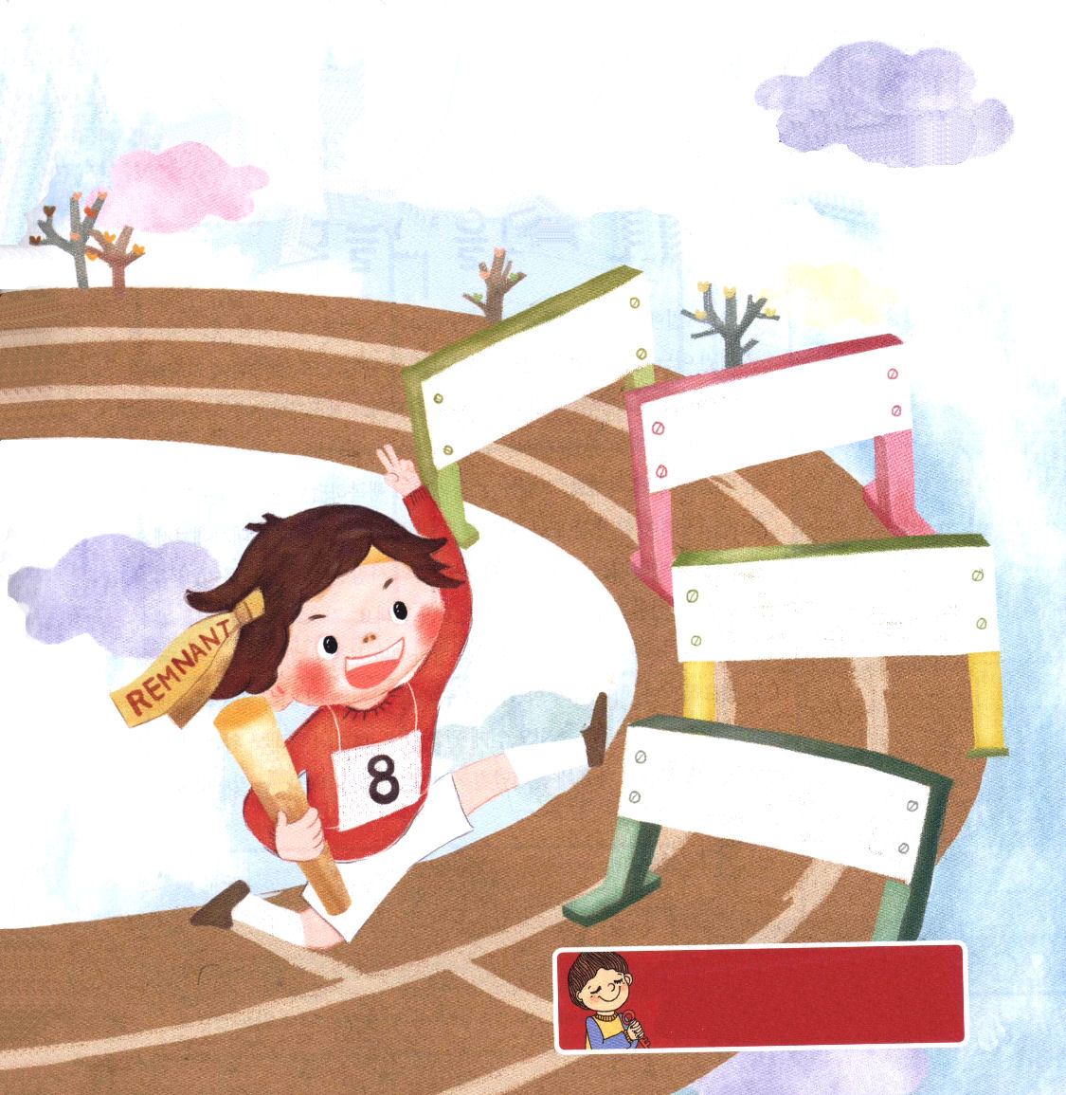

神様の前に礼拝をささげ、みことばを黙想するのにじゃまになることがありますか。福音にじゃまになることがなにかを書いてみましょう。祈りの奥義でじゃまになるものを飛び越えることができます。

いのり

なる、2013がはじまりました。、にじゃまになることをてて、をもっとくってほかのにえるみをください。イエス・キリストのおによっておいのりします。アーメン

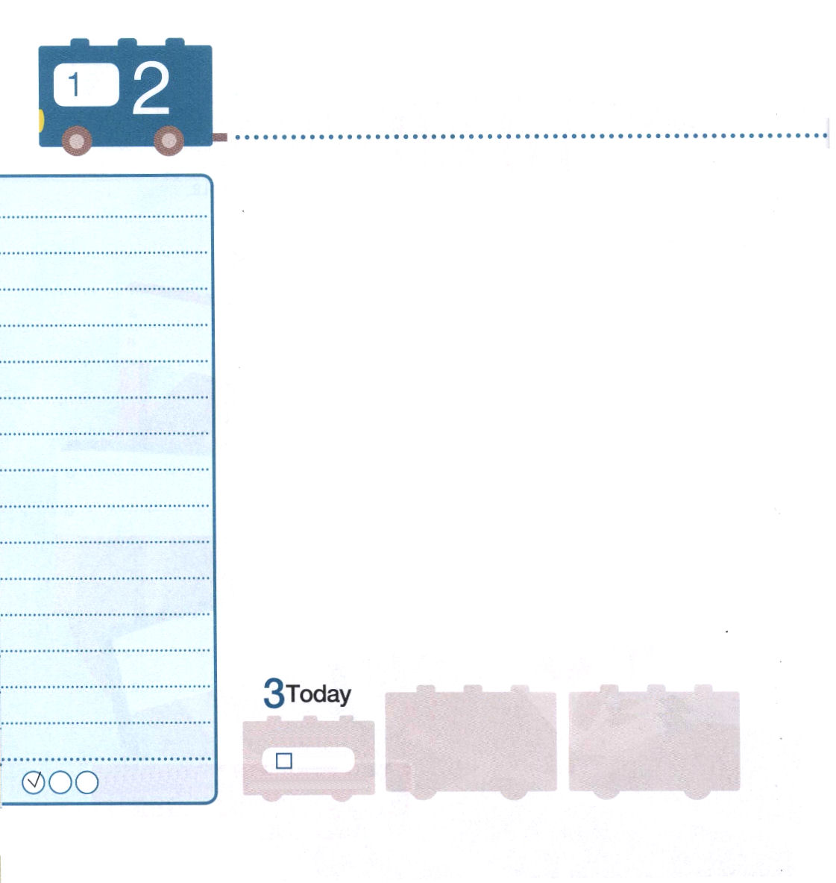
使徒1:12～14 この人たちは、婦人たちやイエスの母マリヤ、およびイエスの兄弟たちとともに、みな心を合わせ、祈りに専念していた。(14)

水曜日
月
日

1月1日に始めた計画を今日も続けましょう。新しく始めたことに慣れようとするなら、ある程度、時間がかかります。あるものは1ケ月ほど続けてこそ慣れようになり、あるものは1年ほど続けてこそ慣れるようになります。新しく始めると決断したことを毎日実践しながら持続すれば、いつの間にか自分も知らないうちに慣れていることを発見するようになるでしょう。そのときは、本当にうれしくて幸せでしょう。まだ何を新しく始めるべきかよく分からないならば、パパやママ、教会の先生と話をしてみましょう。
福音に邪魔になることを捨てること、神様の愛を深く考えること、みことばと祈り、伝道を実践するなど、目標を持って挑戦しましょう。冬休みに挑戦を続ければ、すぐに慣れてくるでしょう。今年の冬休みには苦手な科目を補充するのも必要ですが、神様の力を受ける習慣を持つことにより一層集中してみましょう。この力を受ければ、勉強する力も受けるようになるでしょう。神の国のために生きたい喜びと幸せが心にあふれ流れ出すようになるでしょう。幸せな2013年を迎えましょう。

ていこくれいはいに せいこうしたら
チェックしよう
しんげん22
きょうの
みことば
でんどう
きょうの
きょうの
いのり
いちにち １しょう かみさまの
みことばを よもう！

20129.1（核心訓練メッセージ）
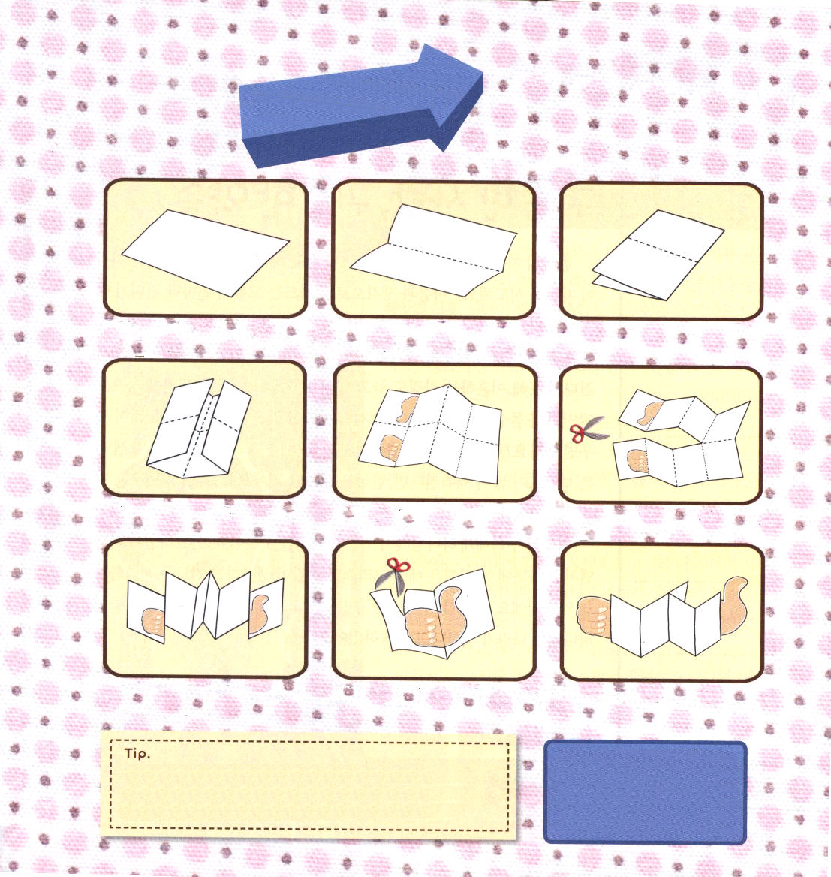

①つぎのページのふろくを実線にそってきりぬき、表裏にはりあわせます
②点線にそって横におります
③点線にそってたてにおります

④点線にそってアコーデオンのようにおります
⑤もういちど広げると、このようなかたちになります
⑥たたんだなかの線にしたがって３つ目まで切ります

⑦たたんだ線にしたがっておったあと「のり」の部分にのりをぬってはります
⑧両側の手の絵のまわりを線にしたがって切ります
⑨レベルア～ップ！ノートに内容を書いてきれいにかざりましょう

なる、1にはじめたことをもけることができるように、をください。にけてして、じゅうぶんにれるようにけてください。イエス・キリストのおによっておいのりします。
■ミッションを続けることができるように簡単にできることを決めよう
■ミッションをいつ、どこで、どのように実践するかできるだけ具体的に決めよう
■決めたミッションを家族といっしょにわかちあって、誓約書を声を出して読もう

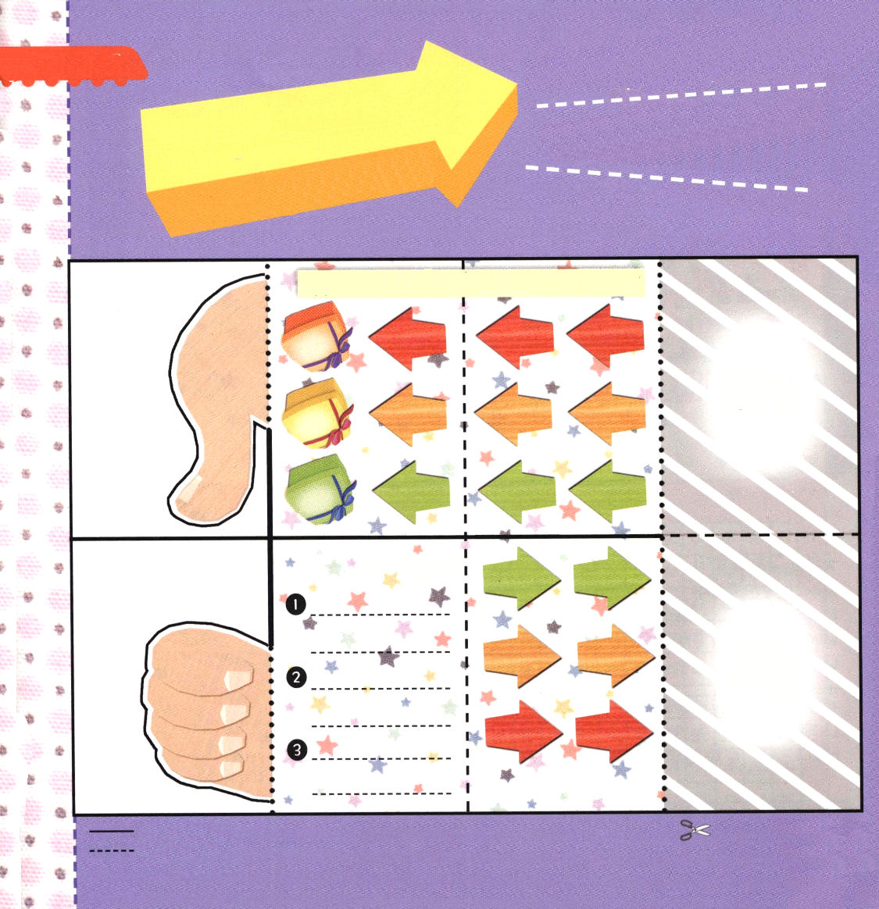
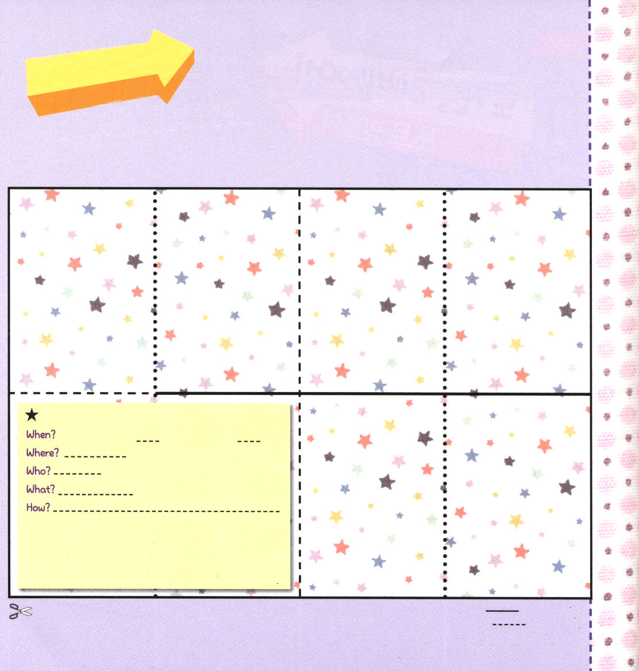

（具体的になにをするかを書いてみよう）
レムナントである私 は、これから に で をすることを誓います。
レムナント （サイン）
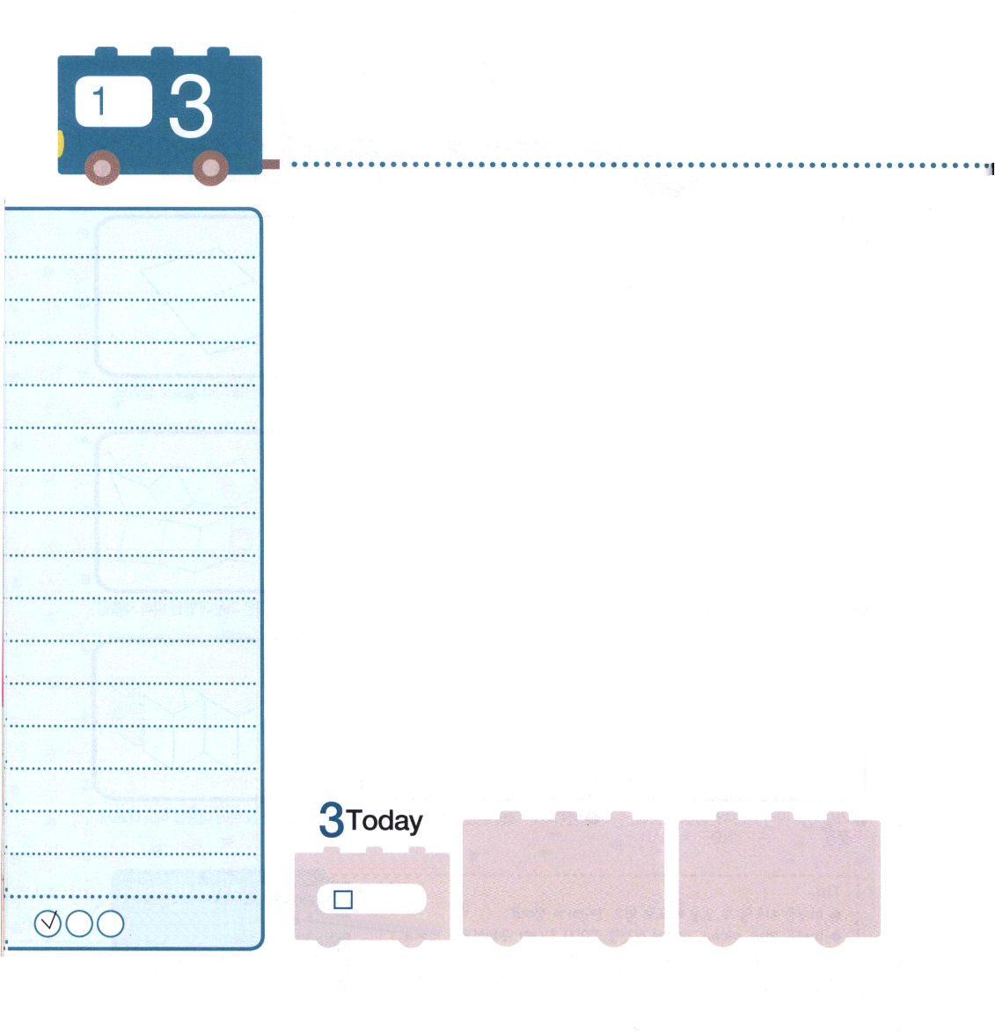

使徒1:1～8 テオピロよ。私は前の書で、イエスが行い始め、教え始められたすべてのことについて書き、お選びになった使徒たちに聖霊によって命じてから、天に上げられた日のことにまで及びました。(1～2)
木曜日
月
日

韓国の自殺率が数年間、世界1位です。毎年10万人を越える人が自殺を試みます。「心と思いに押し寄せる苦しみがどれくらい耐えられないから自殺を選択したのでしょう」という残念に思う心になります。性犯罪や殺人のような犯罪も、ますます増えていっています。パパとママが霊的な問題を耐えることができなくて離婚する家庭も増えています。自殺、犯罪、家庭問題などで全世界が疲れはてているのに解決する方法はないのでしょうか。警察署をたくさん作れば良いのでしょうか。大学をたくさん作れば良いのでしょうか。イエス・キリストを味わったヨセフのようなレムナントがたくさん立てられたら、国と世界は生かされるでしょう。それで、レムナントは貴重で価値ある人だということです。
貴重な私たちに神様が貴重な約束をくださいました。アブラハムとダニエルのように、一日に一回ずつイエス・キリストを深く考える祈りを始めなさいという約束です。祈りを通して聖霊に満たされれば、私たちの手と足がつく所に神の国が臨むと約束されました。

ていこくれいはいに せいこうしたら
チェックしよう
しんげん23
きょうの
みことば
でんどう
きょうの
きょうの
いのり
いちにち １しょう かみさまの
みことばを よもう！

2011.9.4（ハワイ伝道集会１講）
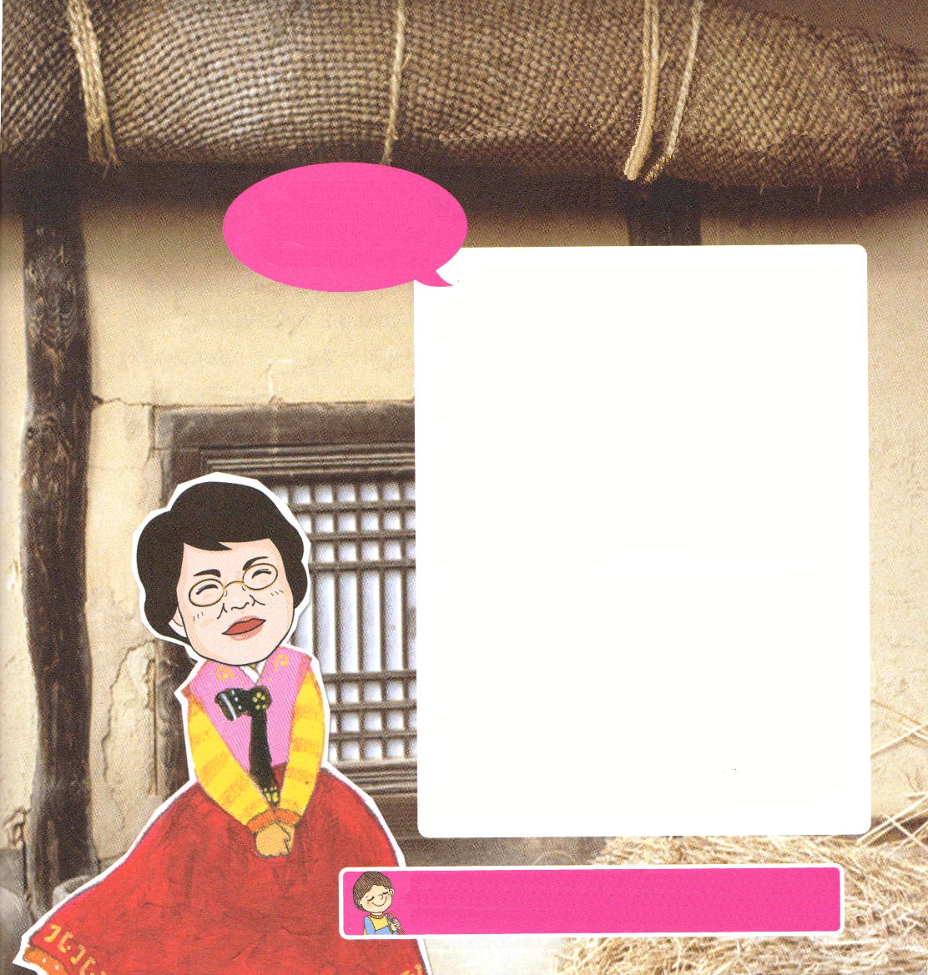

、がたくさんきていますが、もがこしておられるのですか？
キム・ハウォン
（クァンジュ・セゲロ教会）

ヨハネ14章30節、ヨハネ16章11節にこの世
の神、この世の支配者が出ています。神様の子
どもが征服の祝福を奪われたあと、サタンが世の中の主人の役割をするようになったのです。この暗やみの勢力は、空中の権威を握っていて（エペソ2:2）暗やみの世の中を支配して（エペソ6:12）性犯罪など、いろいろな暗やみのできごとを作っています。
ローマ1章24～28節には、つづけて偶像に仕える人には、神様が彼らをその心の欲望のままに汚れに引き渡され、そのために彼らは、互いにそのからだをはずかしめるようになりましたと書いてあります。また、彼らが神を知ろうとしたがらないので、神は彼らを良くない思いに引き渡され、そのため彼らは、してはならないことをするようになりましたとなっています。
こういう結果で性犯罪などの犯罪が起きます。偶像崇拝をする家系には、３～４代にわたって性犯罪だけではなく、ほかのいろいろなのろいが入り込むようになるのです。ですから、レムナントが伝道者の生活を通して、キリストを伝えなければなりません。レムナントが立ち上がって光を放てば、暗やみが逃げていき、多くの社会問題を減らすことができるのです。
このような問題を通して、福音を受けたレムナントがいるなら、イエス様のお名前で偶像崇拝の家系ののろいを打ちくだいて、神様の子どもの権威で挑戦する機会であると忘れないようにしてください。

なる、とをるとがみます。イエス・キリストがないところはのようです。をヨセフのようにしっかりとってのをでかすレムナントにならせてください。イエス・キリストのおによっておいのりします。アーメン

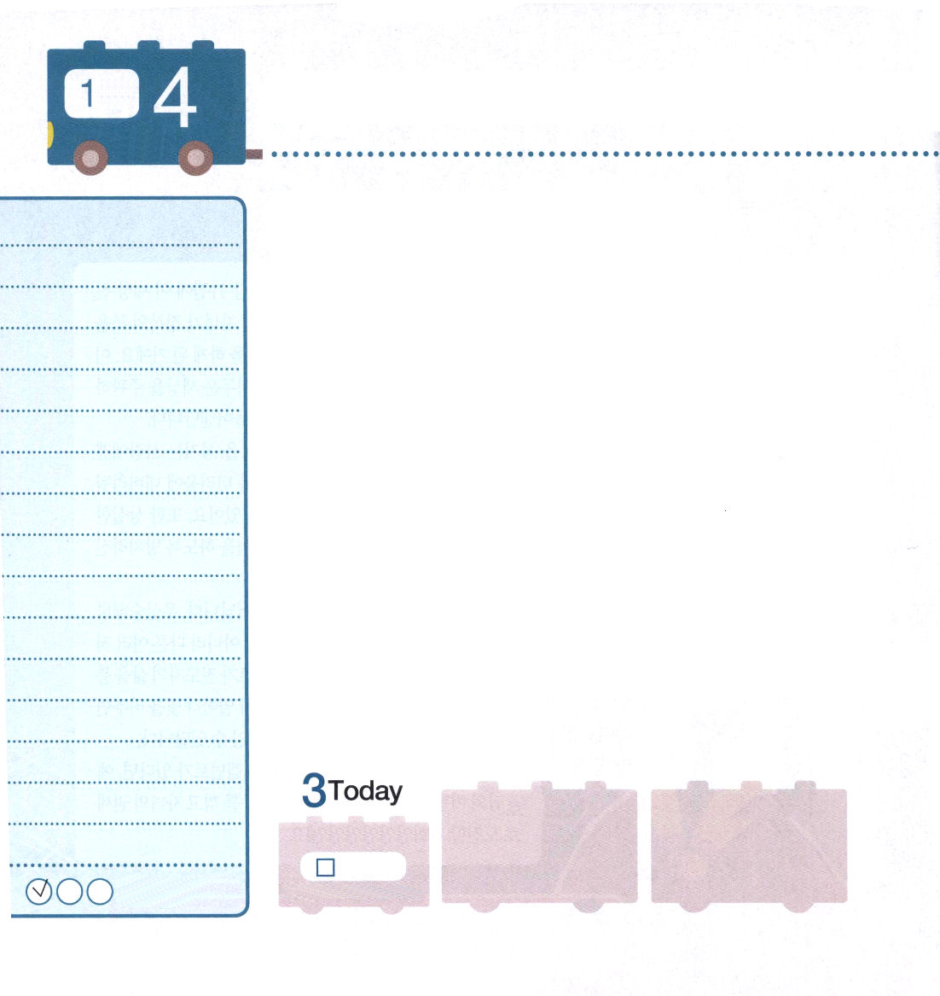
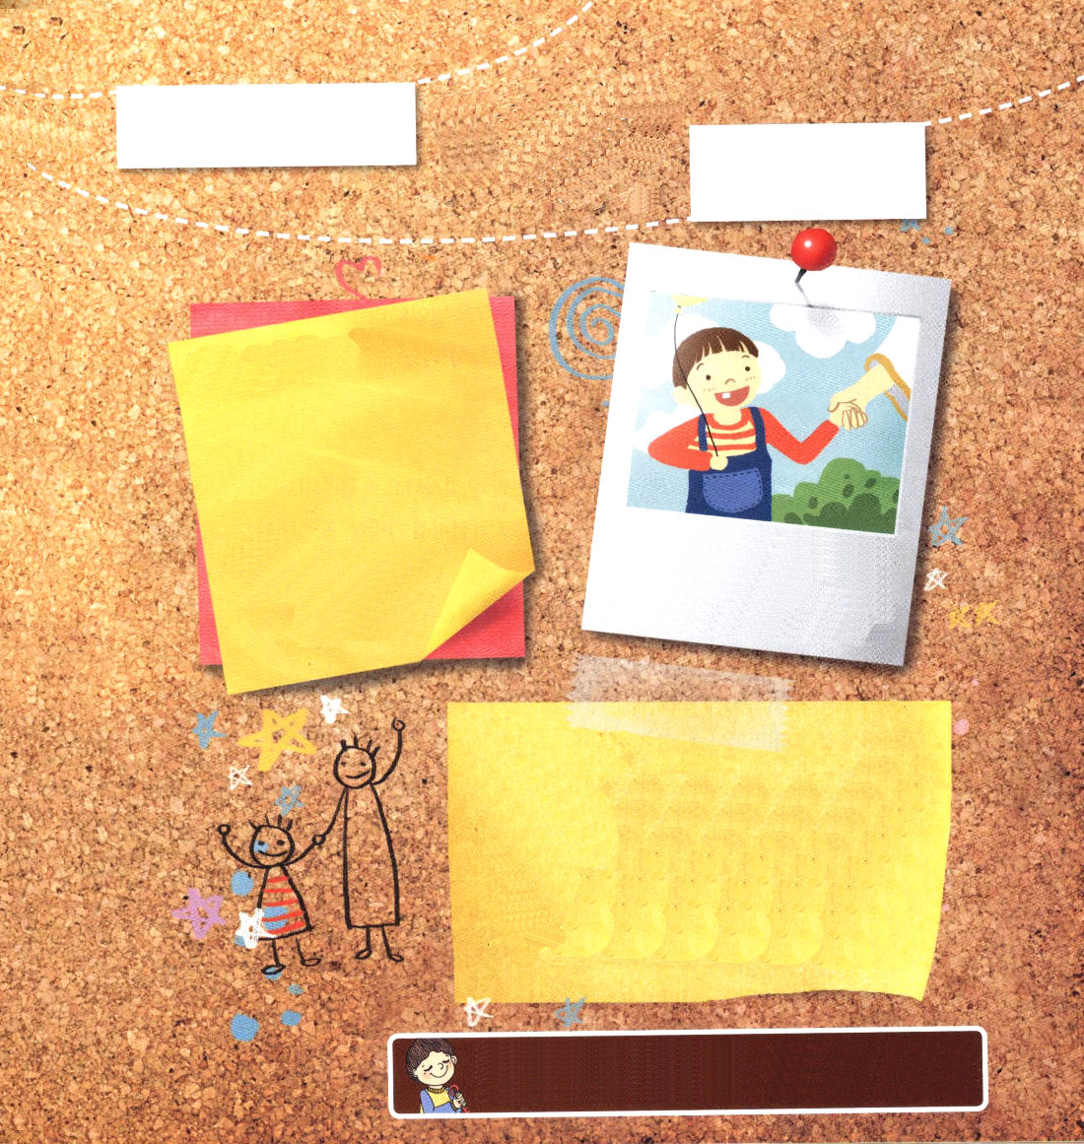
使徒1:3 イエスは苦しみを受けた後、四十日の間、彼らに現われて、神の国のことを語り、数多くの確かな証拠をもって、ご自分が生きていることを使徒たちに示された。

金曜日
月
日

ヨセフの人生をいっしょに考えてみましょう。兄たちがヨセフを殺そうとして結局は遠い国に奴隷で売ってしまった状況を考えてみましょう。「愛によって強く結びつくべき家族なのに、兄なのにどうしてあんなことができるのだろう」と考えれば、憎しみと復讐心に捕われます。正しい判断をできなくて、わなにかかったような生活をするようになります。「私を通してエジプトと全世界を生かそうと神様が導かれたのだな!」と信仰告白をすれば、人との葛藤を簡単に越えるようになります。
どのようにすれば、わなにかからないで神様の中で自由を味わえるのでしょうか。まず一人でいるとき、神様のみことばを思い出しながら神様と深い対話をしなければなりません。ヨセフは、この奥義をかっこよく実践しました。神様がくださった約束と夢を一人でいる時ごとに思い出して、インマヌエルを確認しました。ヨセフの頭の中は、イエス・キリストと世界福音化でいっぱいでした。ヨセフのように、一人だけの奥義を持つレムナントになりましょう。

ていこくれいはいに せいこうしたら
チェックしよう
しんげん24
きょうの
みことば
でんどう
きょうの
きょうの
いのり
いちにち １しょう かみさまの
みことばを よもう！

2012.9.5（ハワイ伝道集会２講）

神様とのデート

いつ？

どこで？

参加者？
神様とレムナント

ひとりで礼拝をささげたことはありますか。ひとりでささげる礼拝は、神様との1対１のデートです。ひとりでいる時間に神様と深い対話をして、聖霊で満たされる答えを受けましょう。

デートコース

いのり 使徒信条 みんなで
さんび 番 みんなで
聖書 みんなで
みことば みんなで
いのり 主の祈り みんなで

なる、とののでわなにはまらないで、ヨセフのようにをしくするレムナントにならせてください。ひとりでいるとき、といをさせてください。イエス・キリストのおによっておいのりします。アーメン


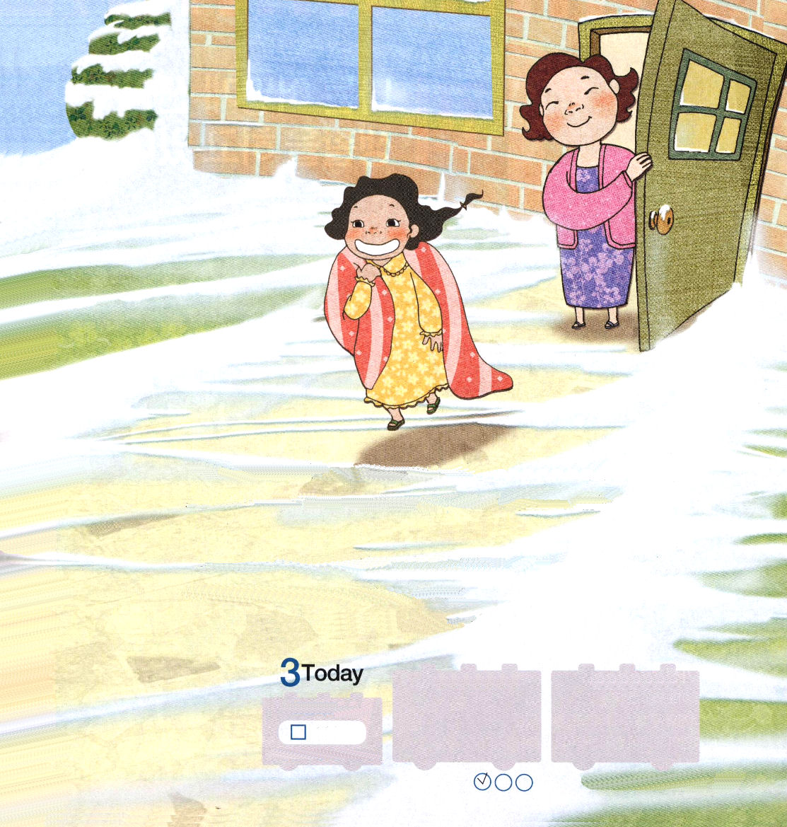

土曜日
月
日

「サトウエミ、あなた、なにしてるの。おかずはかき回さないでって言ったのに！」
ごはんを食べていたエミは、急に驚いて持っていたおはしを回すのをやめました。エミがとっても好きな白いTシャツに、赤くケチャップのしみがつきました。エミは、もっと泣きそうになりました。
「もう、そんなにするなら、ごはんを食べてないで！はやく学校に行きなさい！」
朝のおかずが気にいらなかったから、あちこちかき回しておかずをおはしで探していたらので、ママが怒りが出たようです。服を着替えることもせず、あわててかばんを持って出てきました。
「ママは、だいきらい。いったいなんなの」
朝ごはんを食べていないので、お腹もすいてい、服についたしみも気になりました。一日中、心がかちかちに凍って、勉強もよくできませんでした。
家に帰る道、昨日に降った雪のせいで、世界が真っ白になっていました。エリは、庭にうずくまって、雪におはしで落書きをしました。
ママ、きらい。だいきらい。いやだ。
雪の上にママの悪口を書いても、気分はよくなりませんでした。ため息をついて家に入っていったら、台所からエリがすきなシチューのにおいがしてきました。
「エリ、おかえり。エリがすきなシチューを作ったよ」
その瞬間、エリの心がじいんとしました。ママはエリを強く抱いて、ごめんねと言いました。エリも、もうママがきらいではなくなりました。

次の日の朝、エリは前の日に雪の上にママの悪口を書いたことを思い出しました。どうすればいいでしょう。はやく消すべきなのに!エリは、寝巻き姿で庭に飛び出しました。
「あれ？」
これはどういうことでしょう。朝日が登って雪が静かに溶けてみななくなっていたのです。前の日に書いたママの悪口はみんな消えてなくなっていました。
太陽の光がきらきらして、エリの心も暖かく溶かしてくれていました。

ていこくれいはいに せいこうしたら チェックしよう
しんげん25
きょうの
みことば
でんどう
きょうの
きょうの
いのり
いちにち １しょう かみさまの
みことばを よもう！

